Architettura

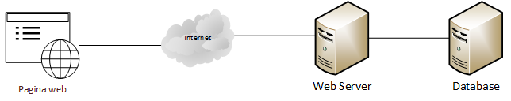

La pagina web rappresenta l'interfaccia principale attraverso la quale i clienti, i vendor e l’admin interagiscono con il servizio. Le porte di comunicazione utilizzate sono le seguenti:
- 443: per il traffico HTTPS verso il web server (forzato, disattivando la 80).
- 8080: per l'accesso al servizio in ambiente di test.
- 3306: per la comunicazione tra il web server e il database.
Il servizio verrà ospitato su Web Hosting.

